 | Manuel utilisateur du plugin Chemin le plus court  V1.3.0  07/05/2026

Résumé

- Le plugin Chemin le plus court sélectionne tous les tronçons contigus entre 2 tronçons sélectionnés.
- L’itinéraire suivi par cette sélection est le plus court chemin entre les 2 tronçons sélectionnés.
- Il fonctionne sur 2 objets linéaires de la même couche.
- Il fonctionne dans n’importe quel projet quelles que soient les données (vecteur ou flux wfs).
- Ce plugin est compatible QGIS3 et QGIS4

Installation

2 possibilités :

- Ouvrir QGIS, Allez dans Extensions/Installer/Gérer les extensions, cliquez sur Installer depuis un ZIP, sélectionner le fichier ZIP puis cliquez sur Installer le plugin.

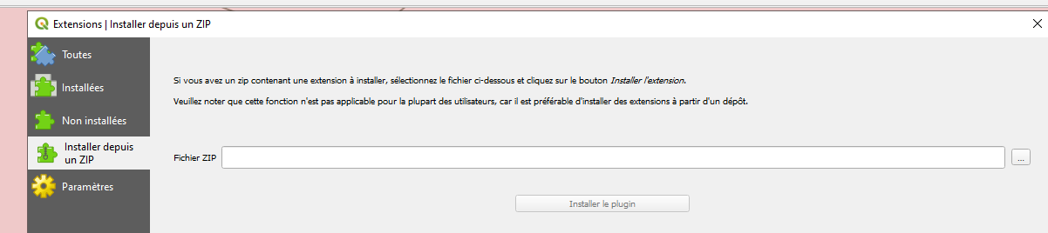

- Installation via l’installateur (*_PluginIGN_Installer)

Présentation



Quand le plugin est installé et sélectionné dans le plugin maitre il insère une icône dans la barre d’outils IGN et/ou un lien dans le menu IGN de la barre de menus.

Utilisation

Sélectionner 2 tronçons de la même couche.
Les deux tronçons doivent être visibles à l’écran.
Cliquer sur l’icône de la barre d’outils ou dans le menu IGN.
Les tronçons entre les 2 et formant l’itinéraire le plus court sont sélectionnés (ils s’ajoutent aux 2 déjà dans la sélection)

IMPORTANT : le tronçon de départ et le tronçon d’arrivée doivent être visibles à l’écran.

